107學年度第 1 學期 國民教育輔導團 國中特殊教育輔導小組
第三次團務會議 活動照片 107.10.30（二）
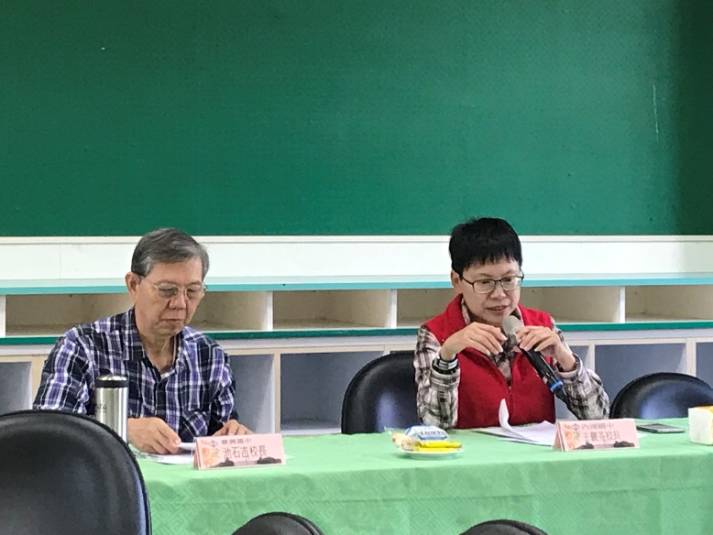 | 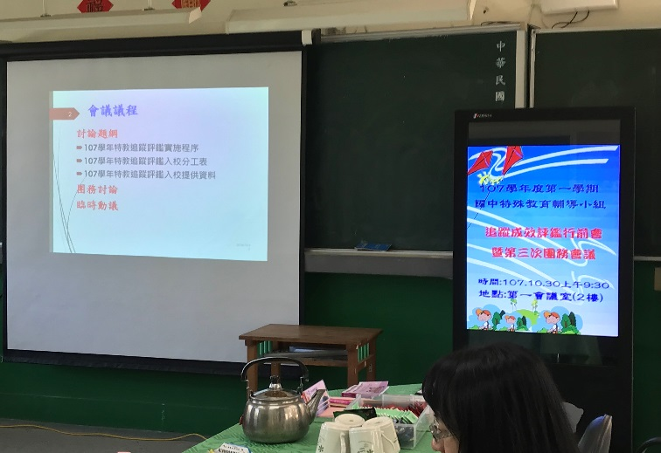
儷芬校長主持會議 | 第三次會議議程~討論提綱及入校輔導所見各校問題與困難討論
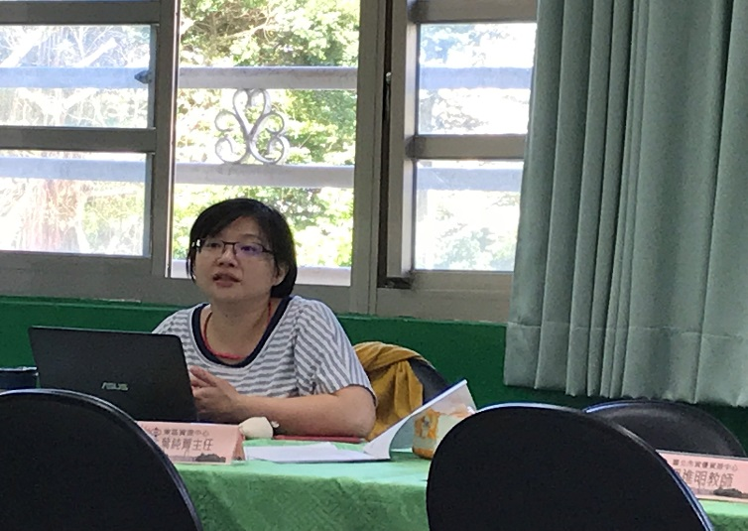 | 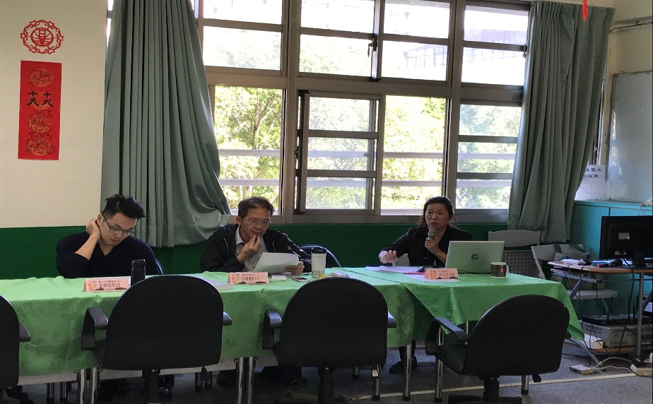
純菁主任提出民族、興福國中入校輔導，向度ㄧ已經通過，向度ㄧ不用安排輔導員檢核之建議 | 玉華秘書報告106學年度國中特教執行成效評鑑追蹤評鑑程序與流程等事項，並進行討論
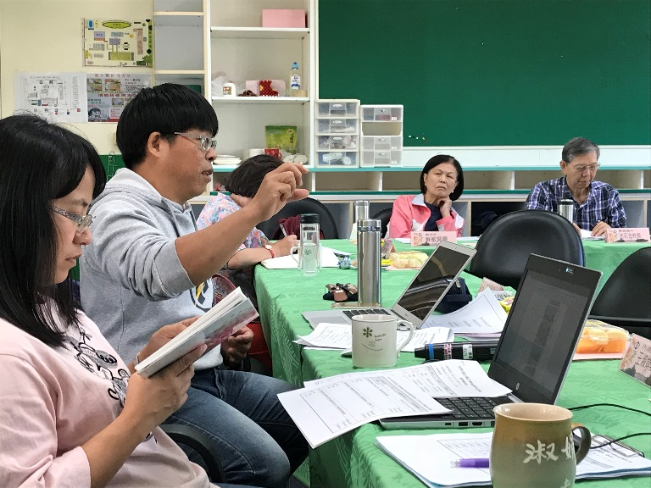 | 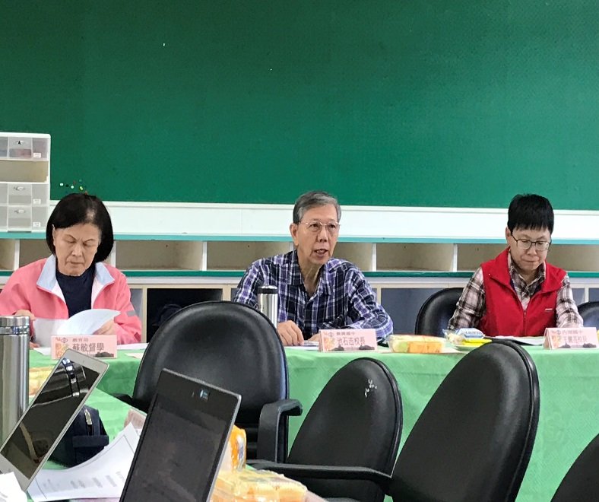
慶順老師提出入校輔導及評鑑老師相同，如同球員兼裁判，可否改為輔導與評鑑由不同老師進行 | 池校長提出評鑑等第之衡量乃集多位老師之主觀為客觀：多次入校輔導被評鑑學校ㄧ段時間後，ㄧ定會改善

